Operantno uvjetovanje

Općenito
Operantno uvjetovanje (operant conditioning), poznato kao i Skinnerovo uvjetovanje (Skinnerian conditioning) ili radikalni biheviorizam (radical biheviorism), je bihevioristički pristup učenju sličan klasičnom uvjetovanju (classical conditioning) koji je najvećim dijelom, još od 1950-ih, pod utjecajem ranih teorijskih i eksperimentalnih radova američkog psihologa Burrhus Frederic Skinnera. Glavna razlika između ove dvije teorije je da klasično uvjetovanje mijenja samo refleksne reakcije, a operantno uvjetovanje oblikuje novo ponašanje.

Što je operantno uvjetovanje?
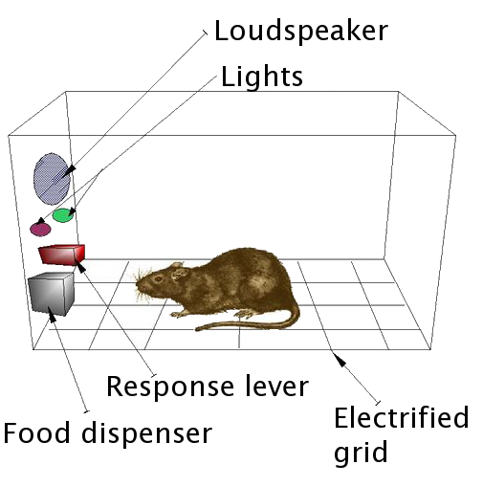
Najpoznatiji eksperiment koji se odnosi na operantno uvjetovanje je Skinnerova kutija (Skinner box), poznat kao i komora operantnog uvjetovanja (operant conditioning chamber). U jednom takvom eksperimentu Skinner je demonstrirao principe operantnog uvjetovanja i oblikovanja ponašanja na štakoru pri čemu je kao potkrepljenje (reinforcement) koristio hranu. Izgladnjeli štakor stavljen je u kutiju, u kojoj bi pritiskom na malu polugu pustio hranu u kutiju. Taj štakor je ubrzo naučio da će pritiskom poluge dobiti hranu.
U drugom eksperimentu, u kutiju su uvedena dva svjetla (crveno i zeleno), a štakor bi dobio hranu jedino ako je jedno od njih bilo uključeno. Štakor je ubrzo naučio razlikovati svjetla, i prestao je ili smanjio pritiskati polugu kad je “krivo” svjetlo bilo uključeno.
Za razliku od Pavlovljevog kondicioniranja (Pavlovian conditioning), gdje je postojeće ponašanje (slinjenje na hranu) oblikovano njegovim asociranjem s novim podražajem (zvuk zvona), operantno uvjetovanje je nagrađivanje radnje koja predstavlja novo poželjno ponašanje, ali može biti i različito: kažnjavanje nepoželjnog ponašanja (negativno potkrepljenje).1)
Nakon što je jednom slučajno ostao bez hrane za štakore, Skinner je počeo promatrati efekte različitih rasporeda potkrepljenja (schedules of reinforcement) 2):
- kontinuirani (continuous) - potkrepljenje se događa poslije svakog opaženog ponašanja,
- raspored s pravilnim omjerom (fixed ratio) - potkrepljenje se događa određeni x broj puta,
- raspored s pravilnim intervalom (fixed interval) - potkrepljenje se događa ako se željeno ponašanje pokaže unutar određenog vremenskog intervala, ili
- varijabilni rasporedi (variable schedule) - broj zahtijevanih ponašanja koji je potreban za dobivanje potkrepljenja je svaki put drugačiji.
Zanimljiv nalaz do kojeg je došao je taj da ako se koristi raspored s pravilnim intervalom, štakori uspijevaju naći “ritam” u iskazivanju ponašanja, što nikada nije slučaj u varijabilnim rasporedima. Iznenađujuće, varijabilni rasporedi su se također pokazali otpornim na gašenje (extinction). Ovisnost o kocki nudi još jedan primjer za ovo: iako potkrepljenje dolazi rijetko, ne možemo biti sigurni hoće li ili ipak neće doći sljedeći puta pa se zbog toga pokušava još jedanput.
Operantno uvjetovanje se također može koristiti pri oblikovanju složenih ponašanja počevši od ideje slične namjernom učenju i nakon što je naučeno polako se oblikuje dok ne postane točno ono koje je poželjno. Primjer ovoga je kako su Skinner i njegovi studenti uspjeli naučiti golubove da kuglaju.3)
Neke od ideja Skinner je iznio u svojoj knjizi “Walden II”, koja govori o biheviorističkoj kontroli na kojoj bi se temeljilo utopijsko društvo. Također je zapamćen po izjavi ukoliko bi se njegova kuća zapalila, radije bi spasio svoje knjige nego djecu, s obzirom da njegovi zapisi mogu donijeti veće doprinose nego njegovi geni.4)

Koje je praktično značenje operantnog uvjetovanja?
Mnogi primjeri operantnog uvjetovanja u svakodnevnoj su uporabi. Pravljenje domaće zadaće kako bi se dobila nagrada od učitelja, ili završavanje projekata kako bi se dobila pohvala ili promaknuće od poslodavca oblik je operantnog uvjetovanja5). U ovim primjerima, povećana vjerojatnost određenog ponašanja rezultat je mogućnosti nagrada.
Suprotno, operantno uvjetovanje može se koristiti kako bi se smanjila vjerojatnost pojavljivanja određenog ponašanja korištenjem kazne (negativni podražaj). Naprimjer, ako se djeci u razredu kaže da će morati sjediti u kutu ukoliko budu govorili prije svog reda 6). Mogućnost kazne trebala bi smanjiti vjerojatnost pojavljivanja nepoželjnih ponašanja.

Kritike
Kritike operantnog uvjetovanja slične su općenitim kritikama biheviorizma. Operantno uvjetovanje
- zanemaruje kognitivne procese,
- pretpostavlja da se učenje događa jedino putem potkrepljenja što nije točno,
- i zanemaruje genetske predispozicije i obrasce ponašanja specifične za vrstu koji mogu interferirati s učenjem.

Ključne riječi i najvažnija imena
- operantno uvjetovanje (operant conditioning), Skinnerovo kondicioniranje (Skinnerian conditioning), radikalni biheviorizam (radical biheviorism), Skinnerova kutija (Skinner box), komora operantnog uvjetovanja (operant conditioning chamber), rasporedi potkrepljenja (schedules of reinforcement)
- Burrhus Skinner

Literatura
Boeree, G. Personality theories: B. F. Skinner. Dohvaćeno 22.veljače, 2011.
Blackman, Derek E. Operant conditioning: an experimental analysis of behaviour. Routledge, 1974.

Pročitaj više
Skinner, Burrhus F. About behaviorism. Vintage Books, 1974.
Skinner, B. F. "Superstition" in the Pigeon. Journal of Experimental Psychology #38, p168-172. 1947.
Peterson, G. B. A day of great illumination: BF Skinner's discovery of shaping. Journal of the Experimental Analysis of Behavior 82, no. 3, p317-328. 2004.
Wolf, M., Risley, T., Johnston, M., Harris, F. and Allen, E. Application of operant conditioning procedures to the behavior problems of an autistic child: a follow-up and extension. Behaviour Research and Therapy 5, no. 2, p103-111. May 1967.
Levene, Howard I., Engel, Bernard T. and Pearson, John A. Differential Operant Conditioning of Heart Rate. Psychosom Med 30, no. 6, p837-845. November 1, 1968.
Remington,E.D., Osmanski, M.S. i Xiaoqin, W. An Operant Conditioning Method for Studying Auditory Behaviors in Marmoset Monkeys . Plos ONE 7, 1-7. 2012.
Tomlin, M. i Reed, P. Effects of Fixed-Time Reinforcement Delivered by Teachers for Reducing Problem Behavior in Special Education classrooms. Journal of Behavioral Education 21, 150-162. 2012.

1) 1 Boeree, George. F. B. Skinner. Personality Theories.
2) 2 Boeree, George. F. B. Skinner. Personality Theories.
3) 3 Boeree, George. F. B. Skinner. Personality Theories.
4) Boeree, George. F. B. Skinner. Personality Theories.
5) 5 Cherry, K. Introduction to Operant Conditioning. About.com Psychology.
6) Cherry, K. Introduction to Operant Conditioning. About.com Psychology.

